黑龙江大学
实 验 报 告

课程名称 | 算法设计与分析
实验项目名称 | 实验三 贪心算法的设计与实现
实验时间  （日期及节次） | 2024年4月13日 星期六 7-8节
专业 | 物联网工程 |  | 学生所在学院 |  | 计算机科学技术学院
年级 | 2022级 |  | 学号 |  | 20223166
姓名 | 张伯 |  | 指导教师 |  | 许骞艺
实验室名称 | 四号楼-[605]计算机6机房
实验成绩 | 预习情况 | 操作技术 | 实验报告 | 附加：综合创新能力 |  | 实验  综合成绩
教师签字

黑龙江大学教务处

黑龙江大学物联网工程专业
《算法设计与分析》课程实验报告
实验内容 | 1．用贪心策略设计与实现一个贪心算法，求解背包问题。  背包问题描述：给定n种物品和一个背包，物品i的重量是w[i], 其价值是p[i], 背包的容量为C。设物品已按单位重量价值递减的次序排序。每种物品不可以装入背包多次，但可以装入部分的物品i。背包问题是选择装入背包中的物品，在不超过背包容量的前提下使背包的得总价值最大。  2. 假设活动已经按照结束时间递增的次序排序。用贪心策略设计与实现一个贪心算法，求解活动安排问题。
- 实验目的
1．掌握用贪心法设计算法的方法。
2．能够选择适合的数据结构，并基于选定的数据结构实设计与实现贪心算法，使算法复杂性尽可能低。
- 实验环境
Windows
- 阐述算法设计思想,并简要分析算法复杂性
要求针对每个实验题目完成下列内容:
    - 算法基本思想
（1）照每单位价值排序大的放在前面 装不下装部分
（2）按照任务结束时间排序先结束的放在前面
    - 主要数据结构及其作用
Item{
Int weight(重量)
Int value（价值）
}
Task{
Int start（开始时间）
Int end（结束时间）
}
    - 简要分析算法时间复杂性和空间复杂性

排序时间On(logn)
求解时间O(n)
空间 n个物品 * item(8) n 个任务 * task(12)
四、实验结果（测试用例、实验结果截图）
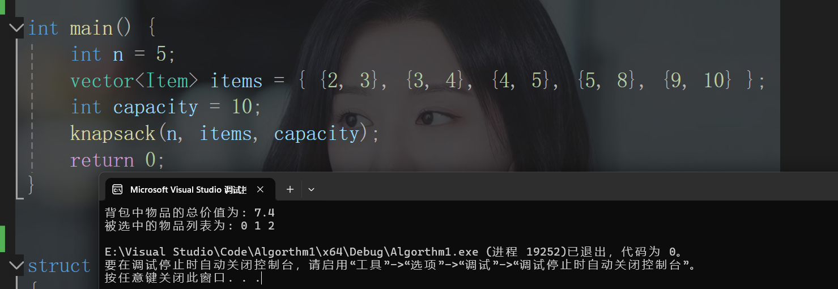

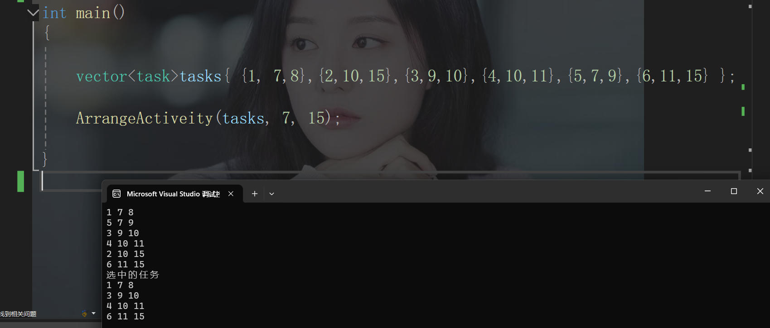

- 实验总结
针对不同问题找到相应的贪心策略求解

- 附录（源代码）
#include <iostream>
#include <vector>
#include <algorithm>

using namespace std;

struct Item {
int weight;
int value;
Item(int value, int weight)
{
this->value = value;
this->weight = weight;
}
};

bool compare(Item a, Item b) {
return (a.value / a.weight) > (b.value / b.weight);
}

double knapsack(int n, vector<Item>& items, int capacity) {
sort(items.begin(), items.end(), compare);

double total_value = 0.0;
vector<int> selected_items;

for (int i = 0; i < n; i++) {
if (items[i].weight <= capacity) {
total_value += items[i].value;
selected_items.push_back(i);
capacity -= items[i].weight;
}
else {
total_value += items[i].value * (static_cast<double>(capacity) / items[i].weight);
selected_items.push_back(i);
break;
}
}

cout << "背包中物品的总价值为: " << total_value << endl;
cout << "被选中的物品列表为: ";
for (int item : selected_items) {
cout << item << " ";
}
cout << endl;

return total_value;
}
/*
int main() {
int n = 5;
vector<Item> items = { {2, 3}, {3, 4}, {4, 5}, {5, 8}, {9, 10} };
int capacity = 10;
knapsack(n, items, capacity);
return 0;
}
*/

struct task
{
int ID;
int start;
int end;
task(int ID ,int start, int end)
{
this->ID = ID;
this->start = start;
this->end = end;
}
};
bool comparet(task t1, task t2)
{
if (t1.end != t2.end)
return t1.end < t2.end;
else
return t1.start < t2.start;
}
void ArrangeActiveity(vector<task>& tasks ,int DayStart , int DayEnd)
{
sort(tasks.begin(), tasks.end(), comparet);
int time = DayStart;
for (int i = 0; i < tasks.size(); i++)
{
cout << tasks[i].ID << " " << tasks[i].start << " " << tasks[i].end << endl;
}
cout << "选中的任务" << endl;
for (int i = 0; i < tasks.size(); i++)
{
if (tasks[i].start >= time && tasks[i].end <= DayEnd)
{
cout << tasks[i].ID << " " << tasks[i].start << " " << tasks[i].end << endl;
time = tasks[i].end;
}
}
}

int main()
{

vector<task>tasks{ {1, 7,8},{2,10,15},{3,9,10},{4,10,11},{5,7,9},{6,11,15} };

ArrangeActiveity(tasks, 7, 15);

}

